С. И. Шерман, А. С. Гладков

**НОВЫЕ ДАННЫЕ О ФРАКТАЛЬНОЙ РАЗМЕРНОСТИ РАЗЛОМОВ И СЕЙСМИЧНОСТИ В БАЙКАЛЬСКОЙ РИФТОВОЙ ЗОНЕ[1]\***

В настоящее время применение фрактальных множеств [1] приобретает широкое распростра­нение в геотектонике, особенно в ее крупном раз­деле - разломной тектонике, и расширяет воз­можности других применяемых в ней численных методов анализа [2-4]. Фрактальный анализ яв­ляется одним из методов, приспособленным для изучения самоподобных явлений и процессов, ко­торые играют важнейшую роль как в разломной тектонике, так и в процессах, с ней генетически взаимосвязанных, например сейсмичности.

Применение аппарата фрактальных множеств к лабораторному исследованию землетрясений и микроразрушений показало, что множество оча­гов имеет фрактальную размерность, значения которой ниже размерности пространства, вмеща­ющего очаги [5, 6]. В работе [8] приведены аргу­ментированные доказательства самоподобия соб­ственно сейсмического процесса во времени в Байкальской рифтовой зоне (БРЗ). Сейсмичес­кий процесс рассмотрен вне связи с геодинамикой и полем напряжений в этой зоне.

Изложенное дает основание продолжить ис­следование на новом уровне и сопоставить два ус­ловно независимых процесса, протекающих в БРЗ - разломообразование и сейсмичность, тем более что подобный подход [7] открывает новые исследовательские возможности.

Фрактальная размерность разломов в БРЗ оценивалась по своему главному показателю - карте разломов (рис. 1), фрактальная размер­ность сейсмичности - по эпицентральному полю землетрясений (рис. 2). В центральной части БРЗ преобладает растяжение литосферы, на флангах - растяжение со сдвигом [9]. Для расчетов фрак­тальной размерности было использовано более 3000 разломов с длиною от 1 до 80-100 км, закартированных на площади БРЗ государственной гео­логической съемкой масштаба 1 : 200000. Эпицентральное поле землетрясений проанализиро­вано на основе более 60000 данных об очагах землетрясений с магнитудой более 2.2, зафикси­рованных на территории с 1960 по 1991 гг. и внесенных в Каталог землетрясений БРЗ, составлен­ный в Институте земной коры СО РАН.

Степень деструкции литосферы в БРЗ оцени­валась по фрактальной размерности *D*, рассчиты­ваемой по уравнению

,

где *Мi* и *Li* - соответственно число разрушенных клеток и размер системы в единицах размера пик­селов, используемых при *i*-итерации.

При оценке фрактальной размерности разло­мов разрушенным считался пиксел, две стороны которого пересекались разломом. Результаты приведены на рис. 3. Более сложной оказалась си­туация при обработке материалов по пространст­венному распределению эпицентров.

Очаги землетрясений представляют собой сложные неоднородные, неравноценные, с изме­няющимися признаками и параметрами области (пространства) в литосфере. Одними из главных и значимых их параметров с изменяющимися при­знаками являются магнитуды и, следовательно, размеры самой области очага. При фрактальном анализе вероятность попадания *i*-го очага в пик­сел и его “разрушение” будут зависеть от разме­ров области очага. Центр очага может не попасть в границы пиксела, но область очага, при боль­ших амплитудах, может даже перекрыть пиксел. И, наоборот, в случаях малых магнитуд центр очага может быть в границах пиксела, но не пол­ностью охватывать его площадь. Можно предло­жить разные способы решения этого вопроса.

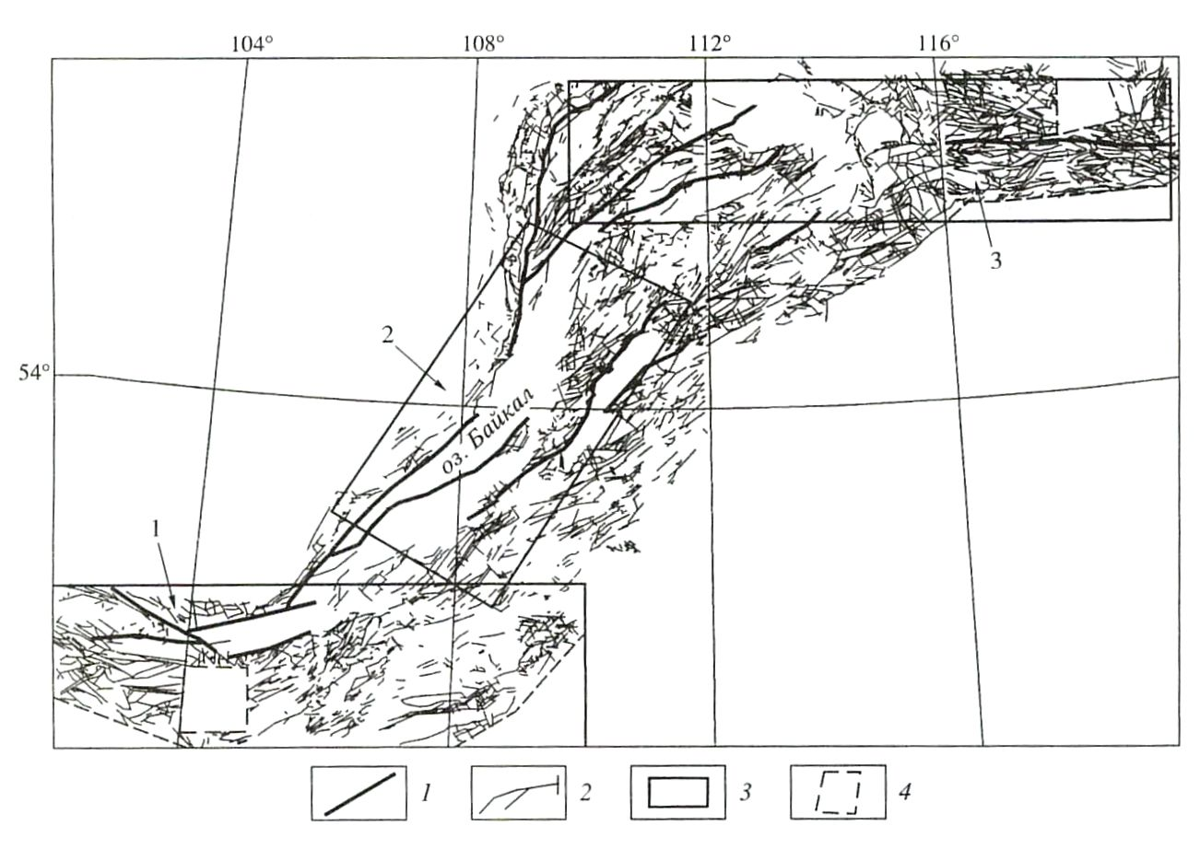

Рис. 1. Принципиальная схема разломов Байкальской рифтовой зоны. Составили С.И. Шерман, А.С. Гладков по материалам государственной геологической съемки масштаба 1 : 200 000. Условные обозначения: 1 – генеральные (глубинные) разломы; 2 – региональные и локальные разломы; 3 – площади, в пределах которых производилось определение фрактальных размерностей сети разломов (1 – ЮЗ-фланг, 2 – центральная часть, 3 – СВ-фланг); 4 – площади, исключенные из фрактального анализа.

На наш взгляд, более корректно пространствен­ная структура сейсмичности может быть описана фрактальной размерностью, если использовать размеры очаговой зоны эпицентров, попадающих в границы пикселов. При этом разрушенным пиксе­лом следует считать тот, у которого более 1 *%* пло­щади занято разрушенными очаговыми прост­ранствами, радиусы которых рассчитываются по Ю.В. Ризниченко [10]. Условия, позволяющие пиксел считать разрушенным, можно менять, что нами и проделывалось в работе. Однако этот при­ем не оказал существенного влияния на конеч­ный результат при его расчете в целом по регио­ну, но привел к некоторым вариациям сравнивае­мых фрактальных размерностей при их оценке по отдельным локальным участкам. Практически наи­более приемлемой оказалась величина суммарной площади очага в 0.01 площади пиксела. На рис. 3 значения фрактальной размерности приведены по результатам такого способа расчета.

Фрактальные размерности сетки разломов в БРЗ и сейсмичности равны по значениям (рис. 3). Это означает, что пространственные структуры сетки разломов и эпицентрального поля земле­трясений идентичны. Сейсмический процесс в БРЗ во всем объеме выборки от слабых до силь­ных (редкие события) землетрясений пространст­венно контролируется разломной тектоникой. Оба процесса, связанные причинно-следственной зависимостью, находятся в целом в сбалансирован­ном и, следуя терминологии А.В. Солоненко [8], сформировавшемся состоянии. Для современного геодинамического режима БРЗ ее сеть разломов и их активизация как разломообразовательный про­цесс, с одной стороны, и сейсмический процесс, с другой, стабилизированы и находятся в относитель­ном динамическом равновесии.

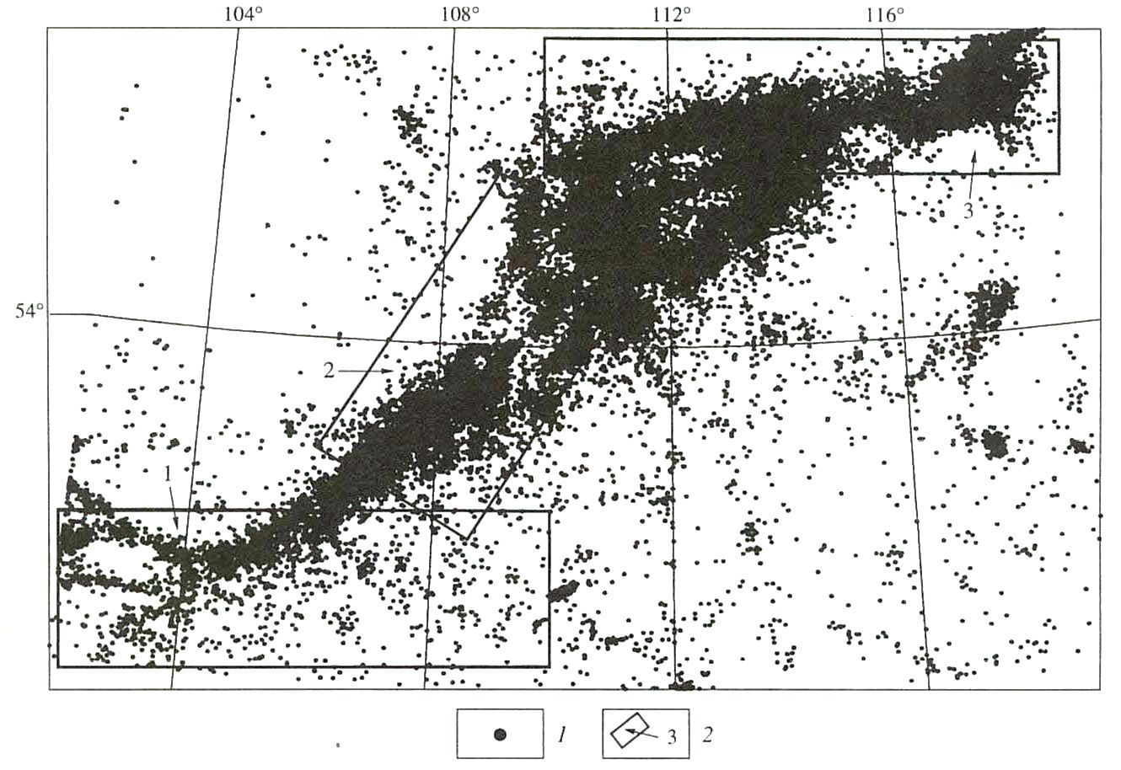

Рис. 2. Поле эпицентров землетрясений Байкальской рифтовой зоны (1960-1991 гг.). Использован каталог землетрясений БРЗ, составленный в Институте земной коры СО РАН. Условные обозначения: 1 – эпицентра землетрясений; 2 – площади дополнительной оценки фрактальной размерности (1 – ЮЗ-фланг, 2 – центральная часть, 3 – СВ-фланг).

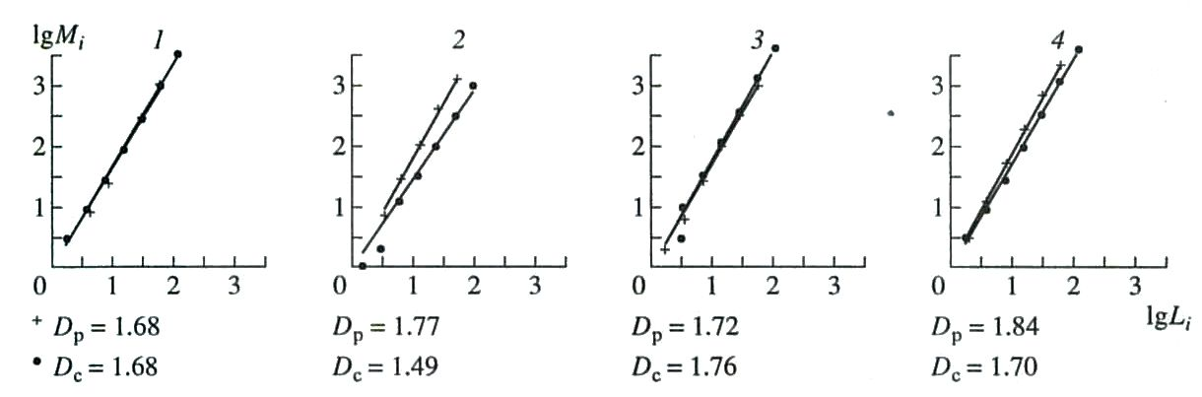

Рис. 3. Фрактальная размерность разломов и сеймичности (*Dp* и *Dc*) Байкальской рифтовой зоны. 1 – для всей Байкальской рифтовой зоны; 2 – для ЮЗ-фланга; 3 – для центральной части; 4 – для СВ-фланга.

Принимая во внимание различия в напряжен­ном состояния земной коры на разных участках БРЗ, мы дополнительно провели расчет фрак­тальной размерности для трех крупных сегмен­тов БРЗ: ее юго-западного и северо-восточного флангов, для которых типично сочетание напря­жений сдвига с растяжением (pull-apart структу­ры), и центральной части, характеризующейся обстановкой растяжения [9].

Фрактальные размерности разломной сети и сейсмичности разнятся на флангах БРЗ. Они ниже по абсолютному значению для поля эпицентров, причем на ЮЗ-фланге разность по абсолютному значению фрактальных размерностей больше, чем на СВ-фланге. Следовательно, рассматриваемые процессы не сбалансированы на флангах. Не завер­шенное, не сбалансированное пространственное формирование полей эпицентров на флангах БРЗ по отношению к разломной тектонике может быть объяснено двумя причинами.

1) Различия во фрактальных размерностях разломной тектоники на флангах и в центральной части БРЗ наиболее вероятно вызваны разными типами превалирующих полей напряжений; в цент­ре БРЗ преобладает растяжение, на флангах - раздвиго-сдвиговые поля напряжений [9].

2) Сеть разломов, возникающая при сдвиговых деформациях, более совершенна и закономерна, в том числе и по самоподобию в широком диапа­зоне размеров, по сравнению с разрывами, возника­ющими при растяжении. Последние, из-за низкой прочности горных пород на растяжение по сравне­нию с другими видами нагружения, не позволяют сохранить идеальное подобие в закономерности разломной сети. Более высокая фрактальная раз­мерность СВ-фланга БРЗ по отношению к ЮЗ объясняется теми же причинами: сдвиговый ха­рактер движений на СВ-фланге выражен лучше и имеет большую амплитуду левостороннего сме­щения по сравнению с ЮЗ.

Таким образом, процесс структуризации раз­ломов и сейсмичности на настоящем этапе геодинамического развития завершен в целом для БРЗ, но продолжается в ее отдельных сегментах. Более низкие значения фрактальных размерностей сейс­мичности по отношению к сети разломов свиде­тельствуют о незавершенности пространственной структуризации полей эпицентров землетрясений на флангах и некоторых других локальных участ­ках БРЗ. Это обстоятельство необходимо учиты­вать как один из факторов при долгосрочном прогнозе сейсмичности.

Авторы благодарят В.Ф. Писаренко и Ю.С. Куснера за обсуждение статьи при подготовке ее к печати.

Работа выполнена при поддержке Российско­го фонда фундаментальных исследований, проек­ты 95-05-14211 и 97-05-96357.

**ЛИТЕРАТУРА**

1. Mandelbrot В.В. The Fractal Geometry of Nature. N. Y.: 1982. 121 p.
2. Гзовский M.B. Математика в геотектонике. М.: Недра, 1971. 240 с.
3. Шерман С.И. Физические закономерности разви­тия разломов земной коры. Новосибирск: Наука, 1977. 102 с.
4. Горяинов И.Н., Грамберг И.С. и др. // ДАН. 1990. Т. 315. №2. С. 446-448.
5. Садовский М.А., Писаренко В.Ф. Сейсмический процесс в блоковой среде. М.: Наука, 1991. 96 с.
6. Hirata Т., Satoh Т., Ito К. // Geophys. J. Roy. Astron. Soc. 1987. V. 90. № 2. P. 369-377.
7. Стаховский И.P., Белоусов Т.П. // ДАН. 1996. Т. 347. № 2. С. 252-255.
8. Solonenko A.V., Solonenko N.V., Melnikova V.I., Shteiman E.A. In: Earthquake Hazard and Risk. Kluwer, The Netherlands: 1996. P. 49-62.
9. Шерман С.И., Днепровский Ю.И. Поля напряже­ний земной коры и геологоструктурные методы их изучения. Новосибирск: Наука, 1989. 157 с.
10. Ризниченко Ю.В. Исследования по физике земле­трясений. М.: Наука, 1976. С. 9-27.

1. * Соавтор А.С. Гладков. Докл. РАН. – 1998. – Т. 361, № 5. – С. 685–688.